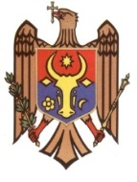 | REPUBLICA MOLDOVA  CONSILIUL COMUNEI BARONCEA  PRIMARIA COMUNEI BARONCEA  MD-5212 , s.Baroncea, rl. Drochia  tel: 0 252-33-2-36 ; email: baronceaprimaria@gmail.com
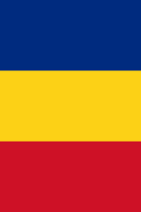

ANUNȚ
privind organizarea consultărilor publice asupra proiectului de Decizie cu privire la amalgamarea voluntară a unităților administrativ-teritoriale s.Gribova, com. Baroncea și s. Dominteni

Primăria comunei Baroncea, r-l Drochia informează publicul interesat despre organizarea consultărilor publice a proiectului de Decizie cu privire la amalgamarea voluntară a unităților administrativ-teritoriale s. Gribova, com. Baroncea și s. Dominteni.

Obiectul consultării
Proiectul de decizie supus consultării vizează aprobarea amalgamării voluntare a unităților administrativ-teritoriale s. Gribova, com. Baroncea și
s. Dominteni.
Consultarea are ca scop informarea părților interesate și colectarea opiniilor și recomandărilor asupra proiectelor de decizie.

Acces la documente
Proiectul de decizie și materialele aferente sunt disponibile:
- la sediul Primăriei comunei Baroncea
- pe rețelele de socializare: Viber, FACEBOOK
- pe panoul informativ al Primăriei.

Desfășurarea consultărilor publice
Consultările publice vor avea loc după cum urmează:
Data: 24.07.2026
Ora: 14:00
Locul: Sala de ședințe a primăriei comunei Baroncea, r-l Drochia.
Participarea este deschisă tuturor persoanelor interesate.

Modalitatea de participare
Cetățenii, reprezentanții societății civile, mediului de afaceri și alte părți interesate pot:
- participa direct la ședința de audieri
- transmite recomandări în scris până la data de 24.07.2026, prin:
- e-mail: primaria.baroncea@apl.gov.md
- poștă sau depunerea la sediul Primăriei

Persoană responsabilă
Pentru informații suplimentare, vă puteți adresa: Nume, prenume: Hainițchi Tatiana
Funcția: secretarul Consiliului comunal
Tel.: 025233234 Email: baronceaprimaria@gmail.com

